Siemens Trust IT Sales Demo Function

目 录
1 整体功能预览 1
1.1 主页面 2
1.1.1 首页 2
1.2 权限分配 3
1.2.1 Share Point 自带角色管理功能（功能权限） 3
1.2.2 分配用户权限（数据权限） 5
1.3 功能页面 6
1.3.1 树形结构的增删改查 6
1.3.2 普通页面的增删改查 6
1.4 主页面到报表（SSRS） 7
1.4.1 界面入口 7
1.5 文件上传页面 8
1.5.1 功能描述（Batch Customer Assign） 8
1.5.2 界面 8
1.6 导出数据到文件 9
1.6.1 导出数据到CSV文件 9
1.6.2 导出数据到Excel（.xlsx） 文件 9
2 注意事项 10
2.1.1 目前系统中存在的问题 10
2.1.2 Sharepoint界面参考 12

- 整体功能预览
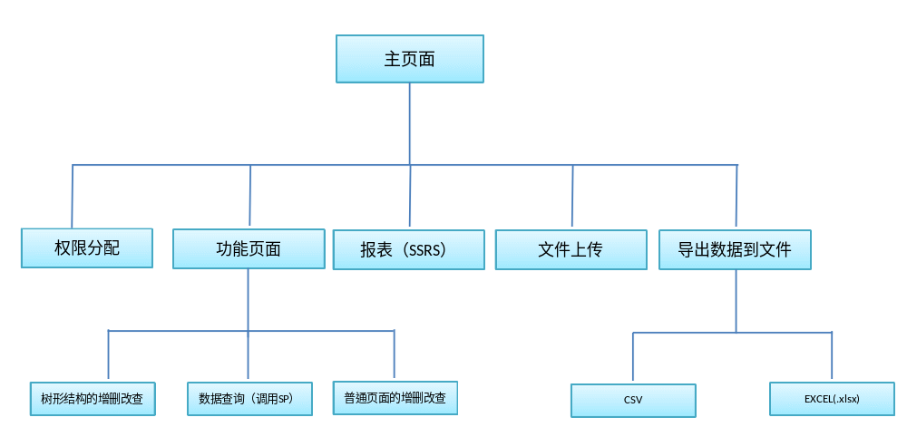

测试环境地址：http://cnpek01723:2000/SitePages/homepage.aspx
账号：AD001\Z0038D4B
密码：Ext.5217

主页面

首页
1
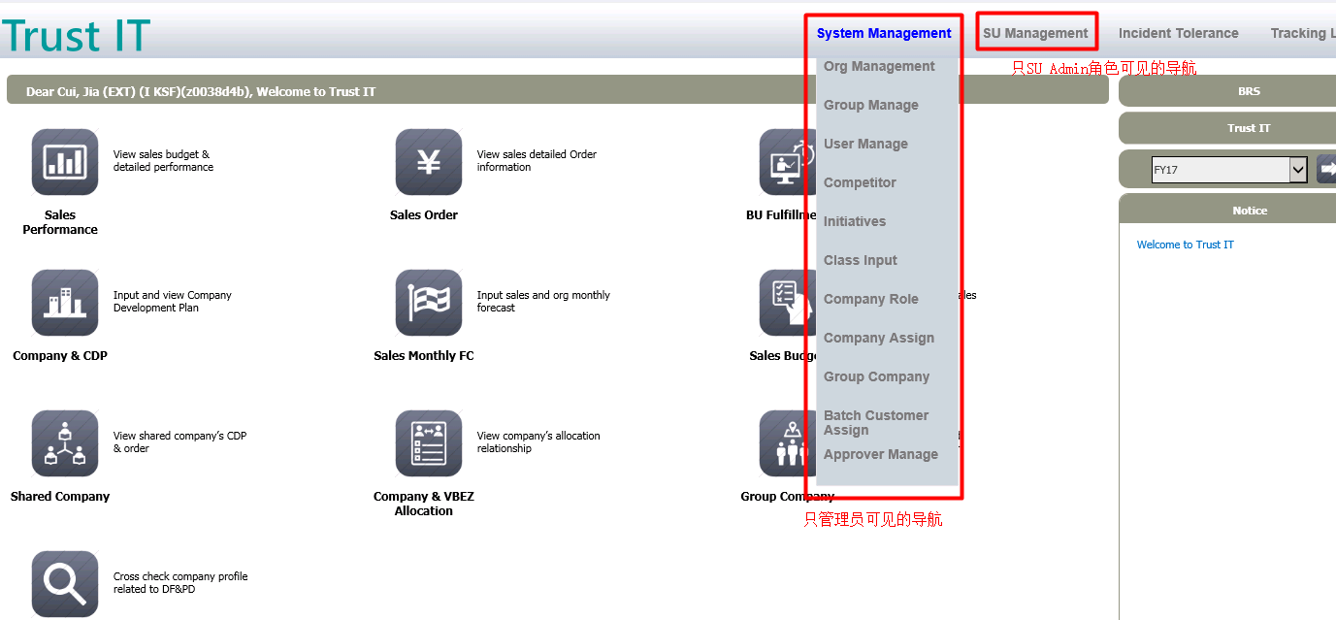

TrustIT 的首页需要集成到philos的首页面。Philos首页风格如下，红色框内为嵌套的TrustIT本地首页：

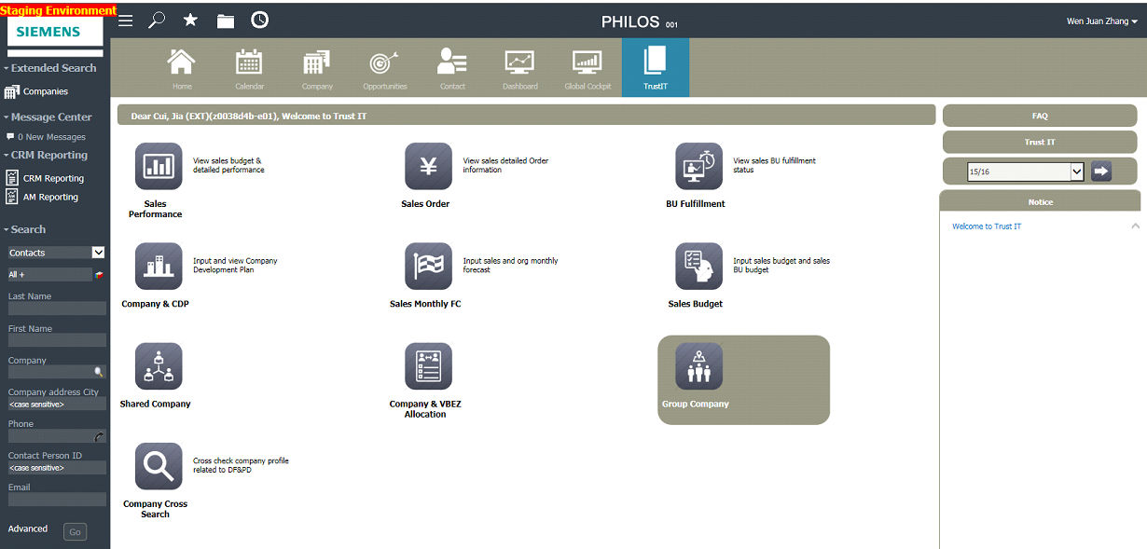
2
3
4
5

- 导航：根据不同用户角色功能权限显示不同。
例如：System admin角色: System Management 导航；SU Admin: SU Management 导航。其余角色看不到导航
- 主菜单功能区：根据不同用户角色功能权限显示不同。
例如：System admin角色:显示所有的6个功能，Sales:只显示5个功能
- 连接功能区：FAQ Link由用户提供连接，Trust-it (link)连接到当前财年的Trust IT Home Page页面
- 选择财年区：选择当前财年进入Trust IT Home Page页面，选择历史财年进入相应财年的TrustIT Home Page页面，最多显示5个财年
- 公告功能区：Sharepoint公告功能实现
点击公告名称，弹出一个小窗体显示公告内容

权限分配

Share Point 自带角色管理功能（功能权限）

功能描述(Group Manage)
- 每个功能分配不同的角色，每个角色查看的功能不同。
- 系统中设置多个组，将用户添加到不同组中，通过组来控制用户所能看到的功能。

界面
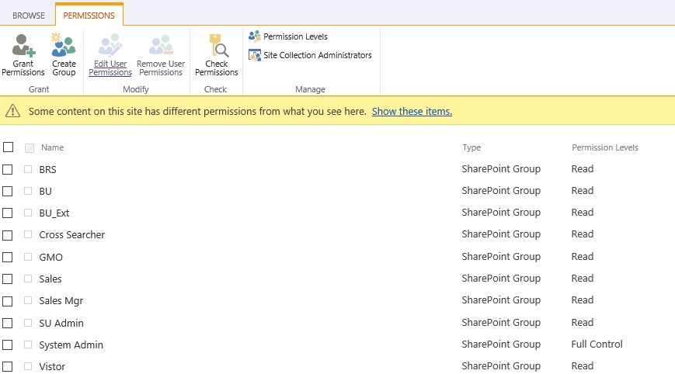

每个组对应的能看到的功能如下：

 | Role Management
Role |  | System Admin | GMO  (only View) | SU admin | Sales | Sales Mgr | BU  (only View) | Check
System Function
Org Management |  | Yes
User Manage |  | Yes
Competitor |  | Yes
Resource |  | Yes
Initiatives |  | Yes
Class Input |  | Yes
CompanyRole |  | Yes
Company Assign |  | Yes
Group Company |  | Yes
Batch Company Assign |  | Yes
Company Cross |  | Yes | Yes | Yes | Yes | Yes | Yes | Yes
Company Modify(Batch Transfer) |  | Yes |  | Yes
Tag Assign |  | Yes |  | Yes
Sales Monthly FC |  | Yes |  | Yes | Yes | Yes
Sales Budget |  | Yes |  | Yes | Partially yes  (only BU Budget) | Yes
Report Function
Sales Peformance |  | Yes | Yes | Yes | Yes | Yes
BU Fulfillment |  | Yes | Yes | Yes | Yes | Yes | Yes
Order List |  | Yes | Yes | Yes | Yes | Yes | Yes
Company&CDP |  | Yes | Yes | Yes | Yes | Yes | Yes
Shared Company |  | Yes | Yes | Yes |  | Yes
Group Company |  | Yes | Yes | Yes |  | Yes
Company &VBEZ Allocation |  | Yes | Yes | yes |  | Yes
Incident Tolerance
Backup Flag |  | Yes
Company Input |  | Yes
Oppt Input |  | Yes |  |  | Yes | Yes
Oppt Modify |  | Yes |  |  | Yes | Yes
Oppt Report |  | Yes | Yes | Yes | Yes | Yes

分配用户权限（数据权限）

功能描述(User Manage)
管理用户，可以添加，修改，删除用户。以及分配用户权限。
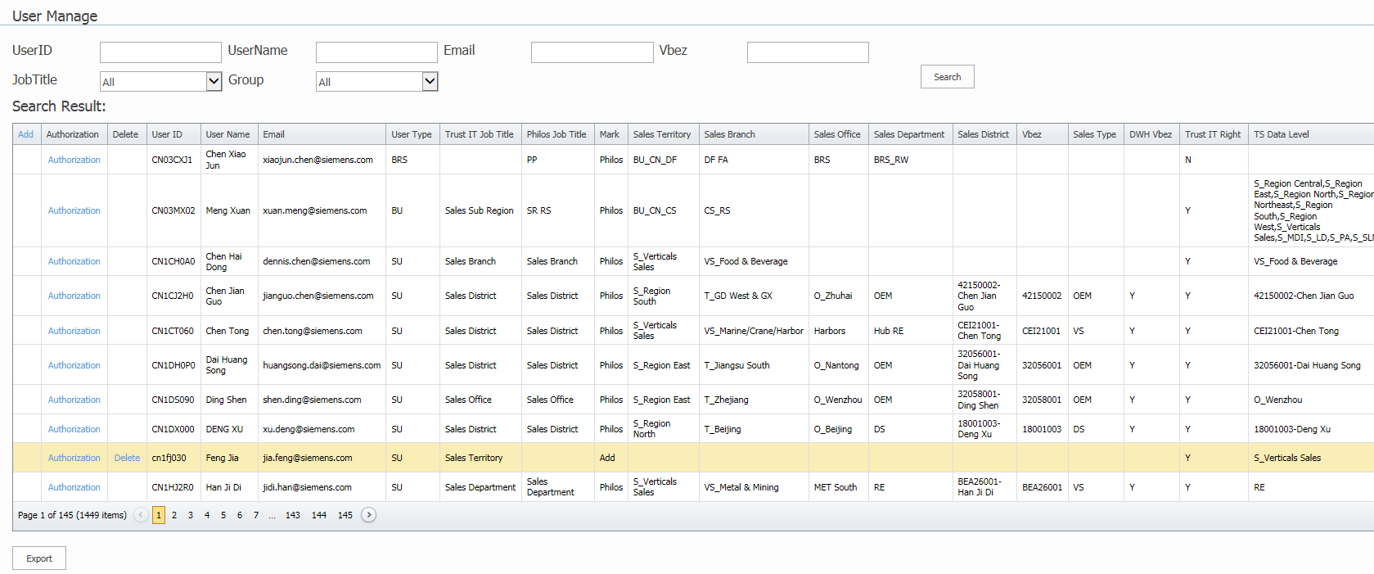
1
2

- Export：链接到Reporting Service报告，导出用户
- Authorization：数据权限设置范围是SU和BU两个维度
分配用户权限界面：
通过树形结构，可多选。
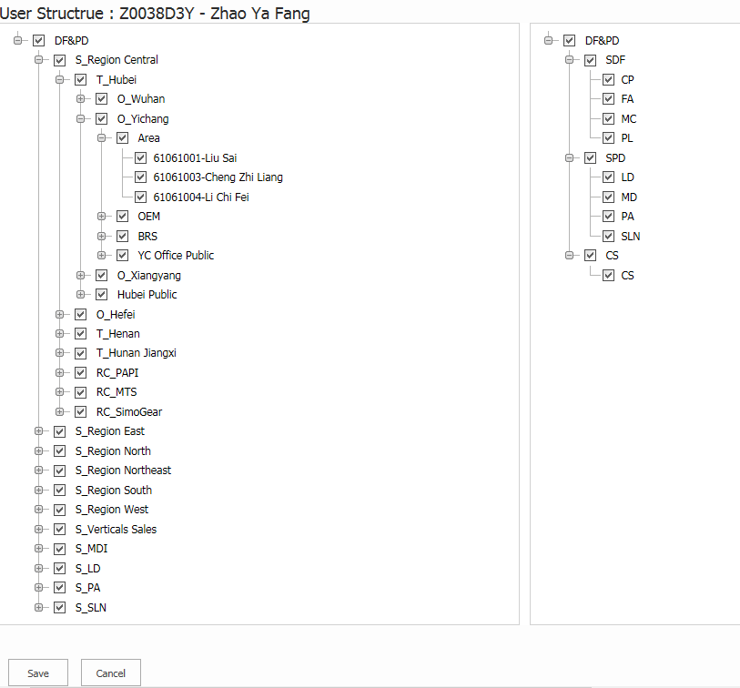

功能页面

树形结构的增删改查

功能描述(Org Management)
实现对树形结构的增删改查功能。
通过选择树形结构的每一层级，对相应层级的数据进行修改。 操作后的结果即时显示。

界面
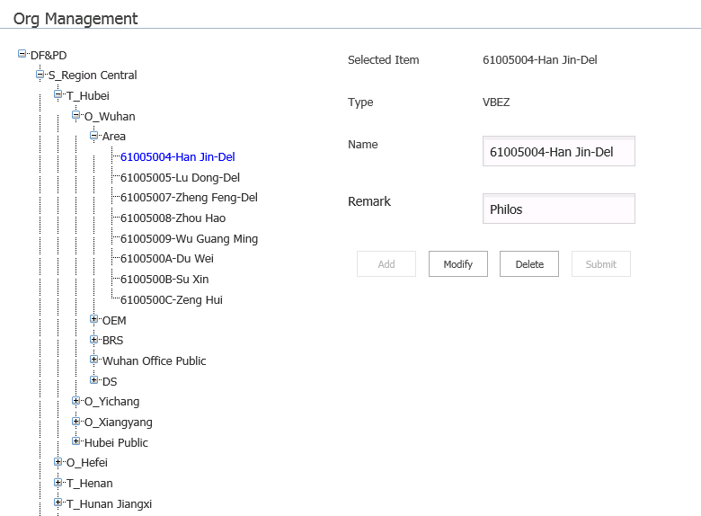

普通页面的增删改查

功能描述(Company Modify)
调用存储过程，显示数据。
对所选数据行中的字段进行更新等操作。

界面
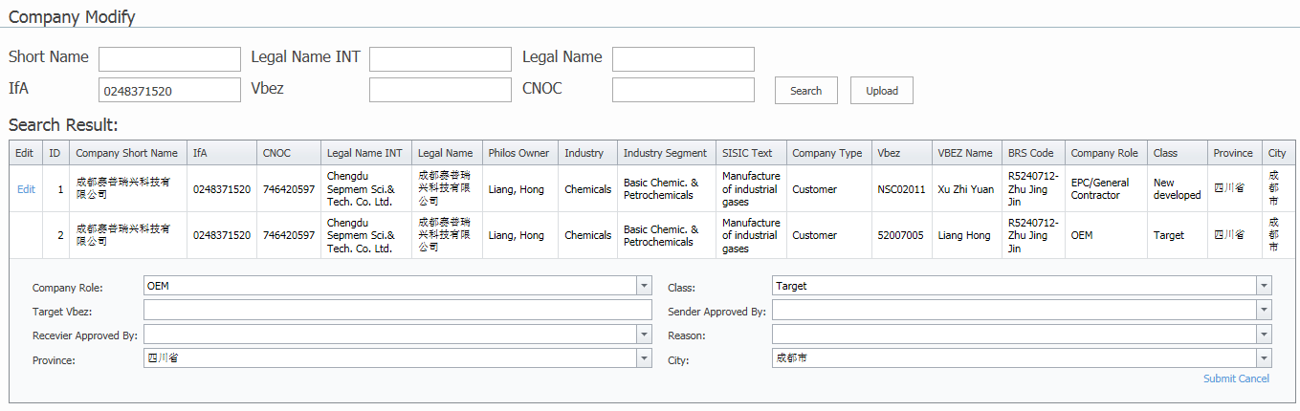

- Edit：编辑当前数据的字段，有下拉列表和文本框输入
- 下拉框字段之间有级联关系。

主页面到报表（SSRS）

界面入口
通过点击首页的图标，进入到报告的页面。
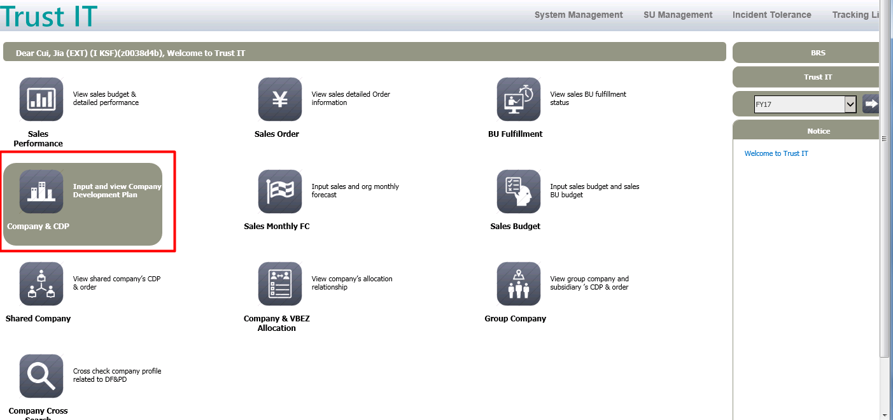

报告页面：
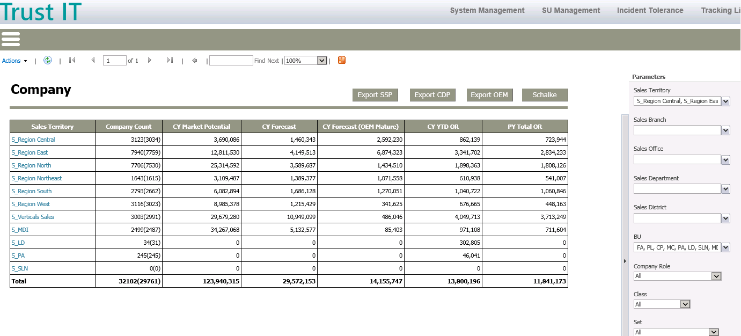

文件上传页面

功能描述（Batch Customer Assign）
- 点击浏览，选择本地正确的Excel模板，上传文件到服务器
- 调用SQL Server 作业（job），处理数据
- 将错误数据以列表形式展示
- 可导出错误数据（链接为Reporting Service报表）

界面

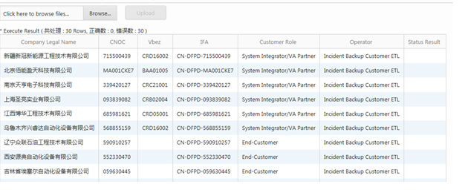

导出数据到文件

导出数据到CSV文件

功能描述（Company Business Plan Export）
根据所选字段，将对应字段的数据导出到CSV文件。字段可多选。
导出多个文件时可为压缩包。

界面

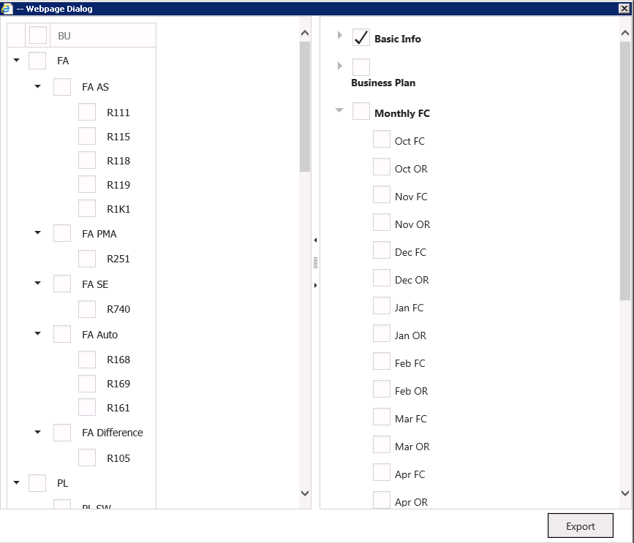

导出数据到Excel（.xlsx） 文件

功能描述（CDP Export）
导出当前页面数据

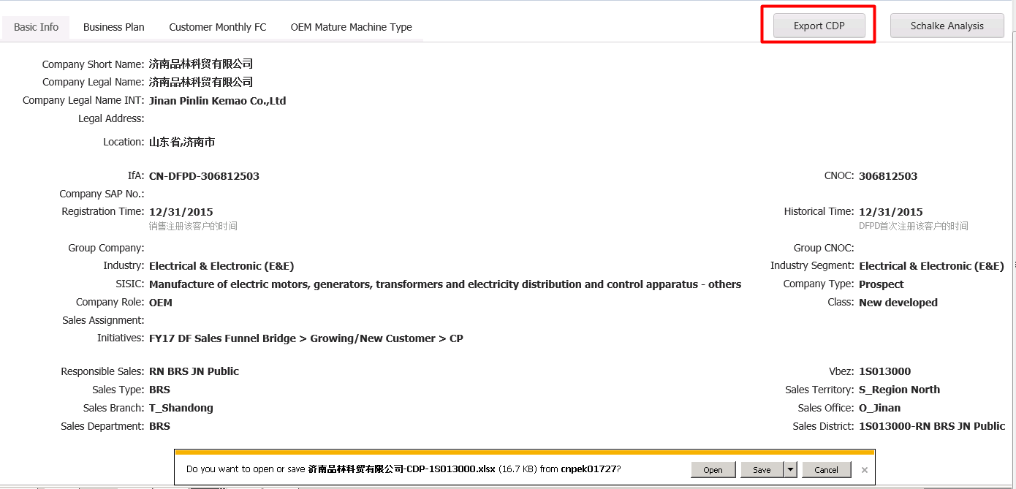
1
- Export CDP：导出当前页面数据（可能是若干表格）

- 注意事项

目前系统中存在的问题
- Reporting Service嵌套到Share Point后，部分功能缺失
- 报告中超链接跳转到子报告（含表格或矩阵）后，表头固定失效
- 参数栏点击最后一个筛选项时（报表含多个参数），右侧滚动条无法用鼠标拖动
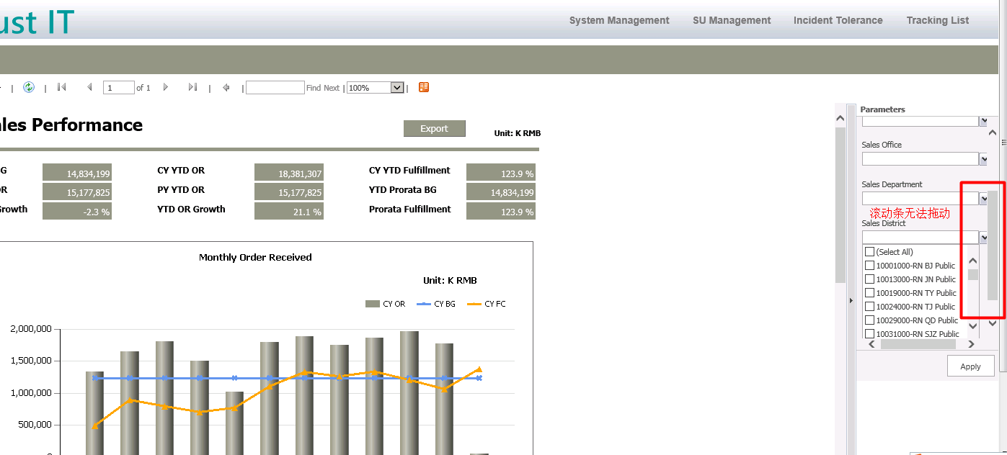
- 报告中单选、多选下拉框样式需一致
- 从首页点击图标进入某个功能时很慢（应该还没有读报表数据）

- 页面输入参数返回结果不正确（功能调用SP正确）
- Sharepoint多次输入用户名和密码
- 系统美化
- 程序性能问题

Sharepoint界面参考
